제목: 고스트버스터즈 — 클럽 리더를 위한 노트

embeds: "*.png"

...

**#수업소개**

이 프로젝트에서 아이들은 변수로 프로그램의 데이터를 저장하는 방법을 배울 것입니다.

**#수업자료**

이 프로젝트엔 Scratch 2 가 필요합니다. Scratch 2 는<http://jumpto.cc/scratch-on> 에서 온라인으로 사용하거나<http://jumpto.cc/scratch-off> 에서 다운받아서 오프라인으로 사용할 수 있습니다.

이 프로젝트의 완성본은http://scratch.mit.edu/projects/60787262/#editor에서 보거나, 이 프로젝트의 'Download Project Materials' 링크를 클릭해서 볼 수 있고 다음을 포함하고 있습니다:

+ Ghostbusters.sb2

**#배움 목표**

+ 변수;

+ 난수.

**#도전과제**

+ "더 무작위로" - 난수 사용하기;

+ "소리 삽입하기" - 음향에 대해 배운 것을 통합하기;

+ "더 많은 오브젝트" - 배운 기술들로 또 다른 게임 오브젝트를 만들기.

**#자주 묻는 질문들**

+ 아이들이 유령을 드래그 하지 않고는 클릭하기 힘들다면 유령을 드래그 할 수 없는 전체화면 모드로 전환시켜주세요.

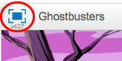

-------------------------------------------------수업내용---------------------------------------------------

제목: 고스트버스터즈

난이도: Scratch 1

stylesheet: scratch

embeds: "*.png"

materials: ["Club Leader Resources/*"]

...

**## 노트**

'풍선' 프로젝트는http://projects.codeclub.org.uk/en-GB/03_scratch_bonus/index.html 으로 옮겨졌습니다.

**# 소개**

유령을 잡는 게임을 만들어 볼 것입니다!

<div class="scratch-preview">

<iframe allowtransparency="true" width="485" height="402" src="http://scratch.mit.edu/projects/embed/60787262/?autostart=false" frameborder="0"></iframe>

</div>

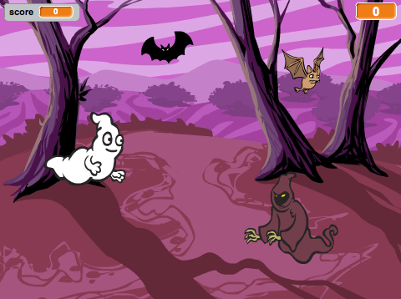

**# 1 단계: 유령 움직이게 하기**

## 단계별 체크리스트

+ 새 스크래치 프로젝트를 시작하고 고양이 스프라이트를 지워서 텅 빈 프로젝트를 만드세요. 스크래치 온라인 에디터는http://jumpto.cc/scratch-new">jumpto.cc/scratch-new 에서 찾을 수 있습니다.

+ 유령 스프라이트와 어울리는 배경을 넣으세요.

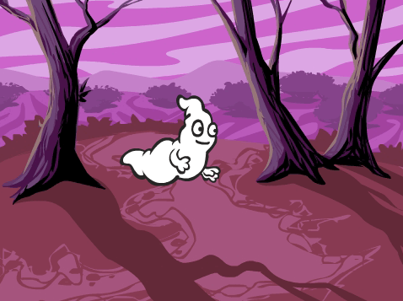

+ 유령에게 이 코드를 넣어서 나타났다 사라지게 만드세요:

깃발 클릭했을 때

무한 반복하기

숨기기

(1) 초 기다리기

보이기

(1) 초 기다리기

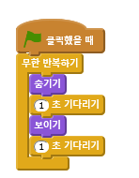

+ 녹색 깃발을 눌러서 유령의 코드가 작동하는지 확인해보세요.

## 프로젝트를 저장하세요

**# 2 단계: 무작위 유령들**

지금의 유령은 움직이지 않기 때문에 잡기 너무 쉽습니다!

## 단계별 체크리스트

+ 유령이 가만히 있지 않고 스크래치가 무작위 x와 y 좌표를 지정하게 만들 수 있습니다. 유령의 코드에 `x:... y:...로 이동하기`{동작} 블록을 더해 이렇게 보이게 만드세요:

깃발 클릭했을 때

무한 반복하기

숨기기

(1) 초 기다리기

x:((-150) 부터 (150) 사이의 난수) y:((-150) 부터 (150) 사이의 난수) 로 이동하기

보이기

(1) 초 기다리기

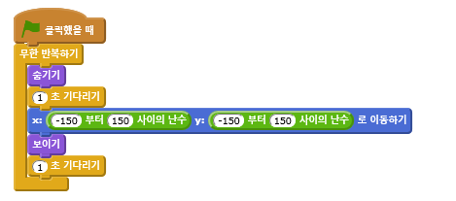

+ 유령을 다시 시험해보세요. 이제 매번 다른 곳에서 나타날 것입니다.

## 프로젝트를 저장하세요

**## 도전과제: 더욱 더 무작위로**

유령이 다시 나타나기 전 무작위로 `...초 기다리기`{제어} 하게 할 수 있나요? `크기를 ...%로 정하기`{형태} 블록을 써서 유령이 나타날 때마다 무작위 크기로 나오게 만들 수 있나요?

## 프로젝트를 저장하세요

**# 3 단계: 유령 잡기**

플레이어가 유령을 잡을 수 있도록 만듭시다!

## 단계별 체크리스트

+ 플레이어가 유령을 잡을 수 있게 하려면 이 코드를 더해주세요:

이 스프라이트를 클릭했을 때

숨기기



+ 프로젝트를 다시 시험해보세요. 유령이 나타났을 때 클릭해서 잡을 수 있나요? 유령을 잡기 힘들다면 이 버튼을 클릭해서 전체화면 모드로 플레이 할 수 있습니다:



**## 도전과제: 음향효과 더하기**

유령이 잡힐때 마다 소리가 나게 할 수 있나요?

## 프로젝트를 저장하세요

**# 4 단계: 점수 더하기**

점수를 더해 게임을 좀 더 흥미롭게 만들어 봅시다.

## 단계별 체크리스트

+ 플레이어의 점수를 세기 위한 장소가 필요합니다. 변수는 점수와 같이 달라지는 데이터를 저장할 수 있는 장소 입니다.

새 변수를 만들려면 '스크립트' 탭을 누른 후 `데이터` 란으로 간 후 '변수 만들기'를 클릭하세요.

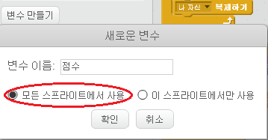

변수의 이름을 'score' 로 짓고 모든 스프라이트에서 사용 가능하게 만든 후 '확인'을 눌러서 변수를 만드세요. 그러면 `score` 변수와 함께 쓸 수 있는 코드 블록들이 보일 것입니다.

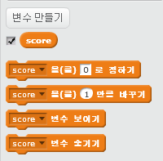

또한 점수를 스테이지의 왼쪽 상단에서 확인 할 수도 있을 것입니다.

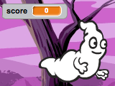

+ 녹색 깃발을 클릭해서 새 게임이 시작되면 플레이어의 점수를 0으로 맞춰줘야 합니다:

깃발 클릭했을 때

[score v] 을(를) [0] 로 정하기

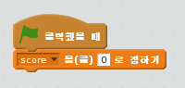

+ 유령이 잡힐 때 마다 점수가 1씩 올라가도록 해야 합니다:

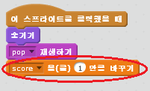

+ 게임을 다시 시작해서 유령을 잡아보세요. 점수가 올라가나요?

## 프로젝트를 저장하세요

**# 5 단계: 타이머 더하기**

또한 10초 안에 최대한 많은 유령을 잡게 해서 게임을 더 흥미롭게 만들 수 있습니다.

## 단계별 체크리스트

+ 남은 시간을 표기하기 위해 다른 변수를 사용합시다. 스테이지를 클릭 한 후 새로운 변수 'time'{데이터}을 만드세요:

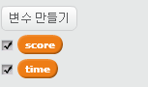

+ 타이머는 이렇게 작동해야 합니다:

+ 타이머는 10초에서 시작합니다;

+ 타이머는 1초씩 내려갑니다;

+ 타이머가 0초가 되면 게임이 끝나야 합니다.

스테이지에 더할 코드는 이렇습니다:

깃발 클릭했을 때

[time v] 을(를) [10] 로 정하기

<(time) = [0]> 까지 반복하기

(1) 초 기다리기

[time v] 을(를) (-1) 만큼 바꾸기

end

[모두 v] 멈추기

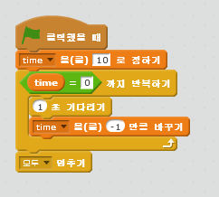

`...까지 반복하기`{제어}, `time`= 0`{연산} 코드를 사용하는 방법입니다:

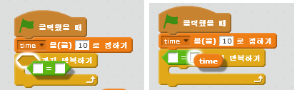

+ 'time'{데이터}변수 디스플레이를 스테이지 오른쪽으로 옮기세요. 또한 변수 디스플레이에 오른쪽 클릭 한 후 '변수값 크게 보기'를 선택해서 더 크게 보이게 만들 수 있습니다.

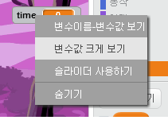

+ 친구에게 게임을 해보게 하세요. 몇 점을 받을 수 있나요? 게임이 너무 쉬워 보인다면 다음으로 난이도를 올릴 수 있습니다:

+ 플레이어에게 시간을 더 적게 주기;

+ 유령들이 더 뜸하게 나오게 하기;

+ 유령을 더 작게 만들기.

게임이 알맞는 난이도라고 생각될 때까지 몇 번 더 시험해보세요.

## 프로젝트를 저장하세요

**## 도전과제: 더 많은 오브젝트**

게임에 다른 오브젝트들을 더할 수 있나요?



더할 오브젝트에 대해 몇가지를 생각해보세요:

+ 얼마나 큰 가요?

+ 유령보다 더 자주 혹은 뜸하게 나올 건가요?

+ 잡혔을 땐 어떻게 보이고 들릴 건가요?

+ 잡았을 땐 몇 점을 얻거나 잃게 되나요?

다른 오브젝트를 더하는데 도움이 필요하다면 위의 단계들을 다시 자세히 살펴보세요!

## 프로젝트를 저장하세요